Como utilizar o OA “Trigonometria com molas”
- Uma breve animação, introduzindo o contexto das atividades que serão desenvolvidas é demonstrada. Para iniciar as atividades é necessário clicar no botão indicado por “Avançar”.
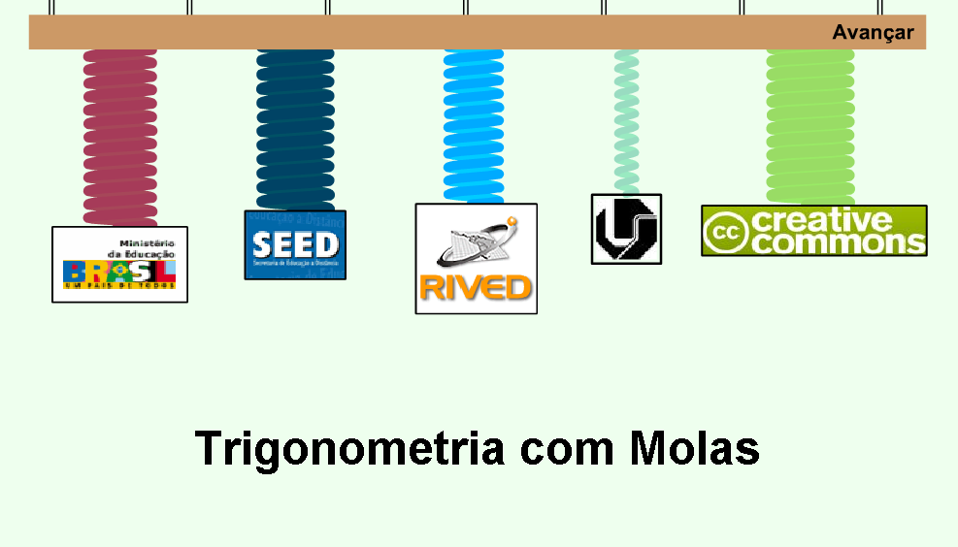
- Nesta tela é descrita a equipe que desenvolveu o OA. É necessário clicar sobre o botão indicado por “Avançar” para começar a interagir com o objeto.
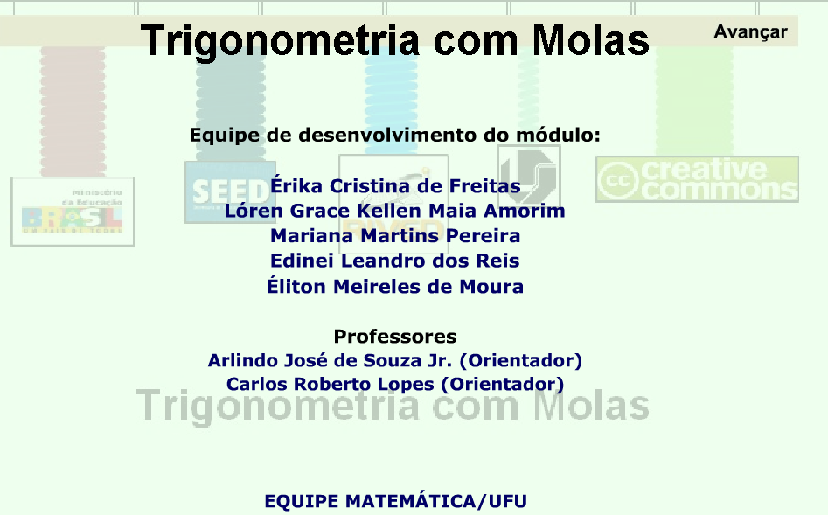
- Nesta etapa, é necessário clicar sobre um dos links que indicam as atividades (Atividade 1 ou Atividade 2). Passando o mouse sobre o ícone “Instruções”, são informados os objetivos das atividades.
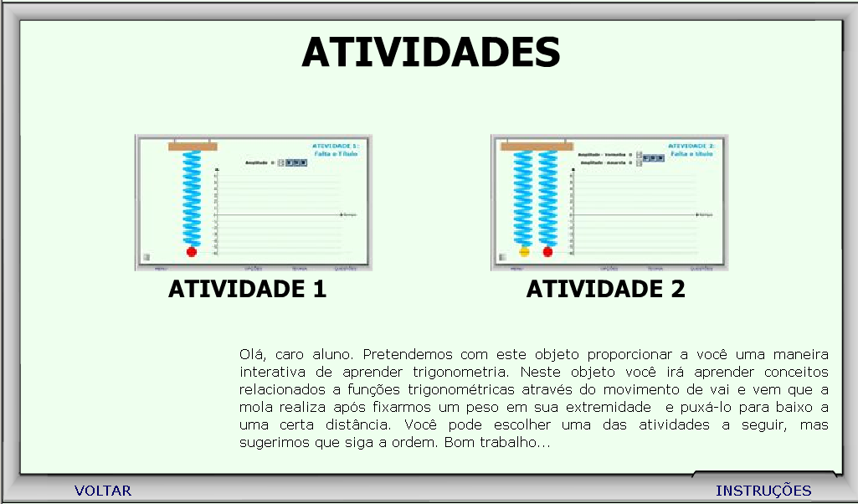
- Clicando em “Atividade 1”, o aluno poderá visualizar o gráfico da função – mola (posição em função do tempo), ao clicar no botão indicado por ; para parar com o movimento realizado pela mola, é necessário clicar sobre o botão indicado por ; para reiniciar o movimento da mola em função do tempo, é necessário clicar sobre o botão indicado por . Clicando sobre o botão indicado por , são dadas instruções sobre como proceder nesta atividade. Clicando sobre “VER EQUAÇÃO”, é fornecida a equação correspondente ao movimento executado pela mola.
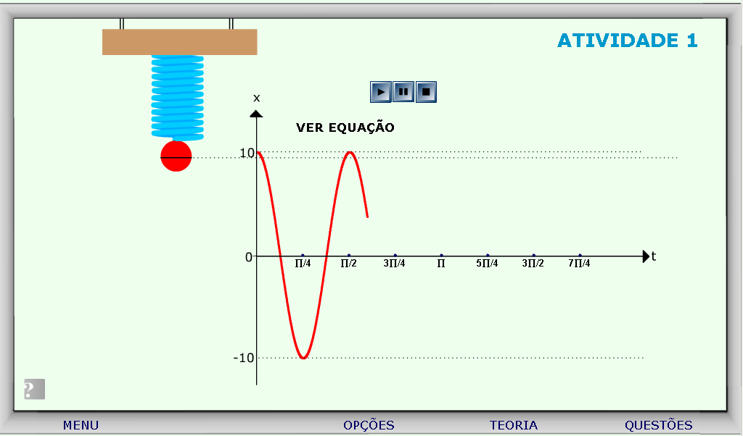
- Caso ocorram dúvidas no desenvolvimento das atividades, clicando sobre o botão indicado por “Teoria”, a seguinte tela é acionada:
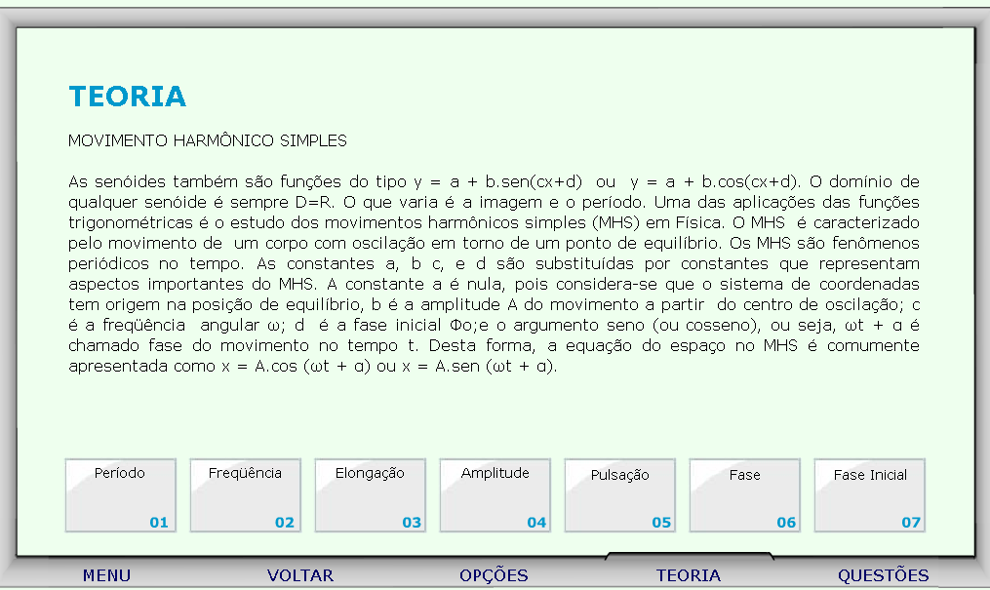
Clicando sobre cada link, o respectivo conteúdo é acionado.
- Da mesma forma, clicando sobre o botão indicado por “Opções”, uma tela com as possibilidades de acionar uma calculadora, o gráfico da função seno ou a tabela trigonométrica, clicando sobre o respectivo link.
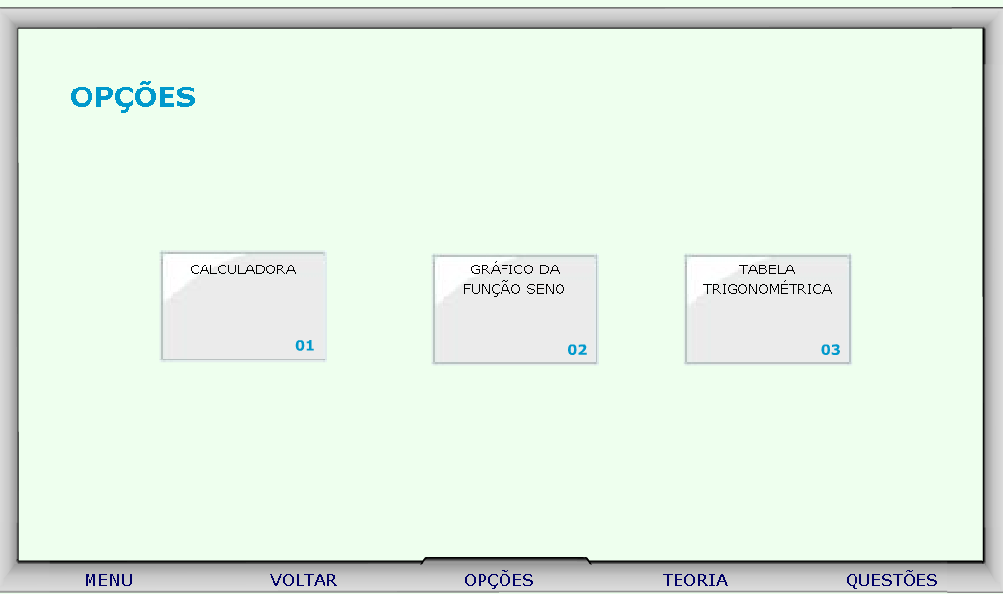
  - Clicando sobre o link indicado por “Calculadora”, esta é ativada para auxiliar nos cálculos.
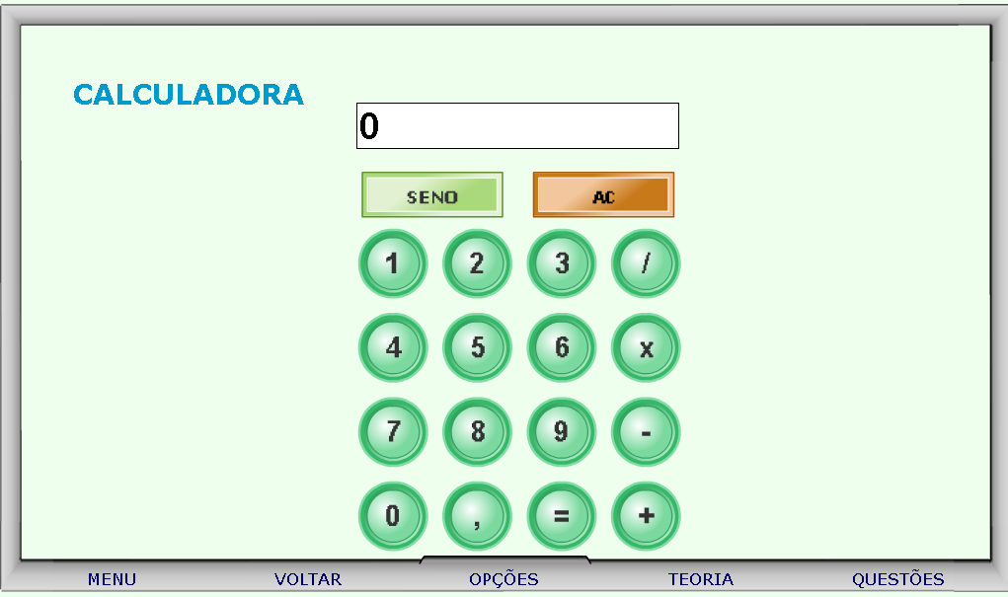
  - Clicando sobre o link indicado por “Gráfico da Função Seno”, o usuário poderá arrastar o ponto vermelho sobre o gráfico, e observar as alterações ocasionadas no ângulo e no valor do seno.

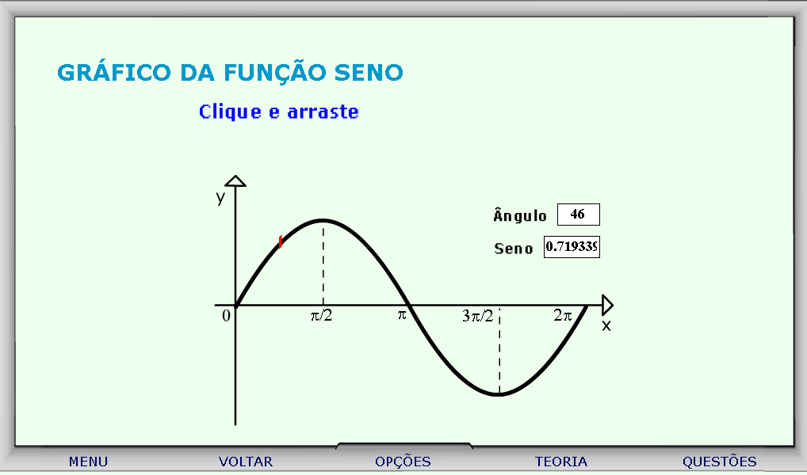
  - Clicando sobre o link indicado por “Tabela Trigonométrica”, o usuário poderá clicar sobre a parte inferior da página e arrastá-la, como se estivesse folhando um livro, e assim observar os valores do seno do 1º quadrante.
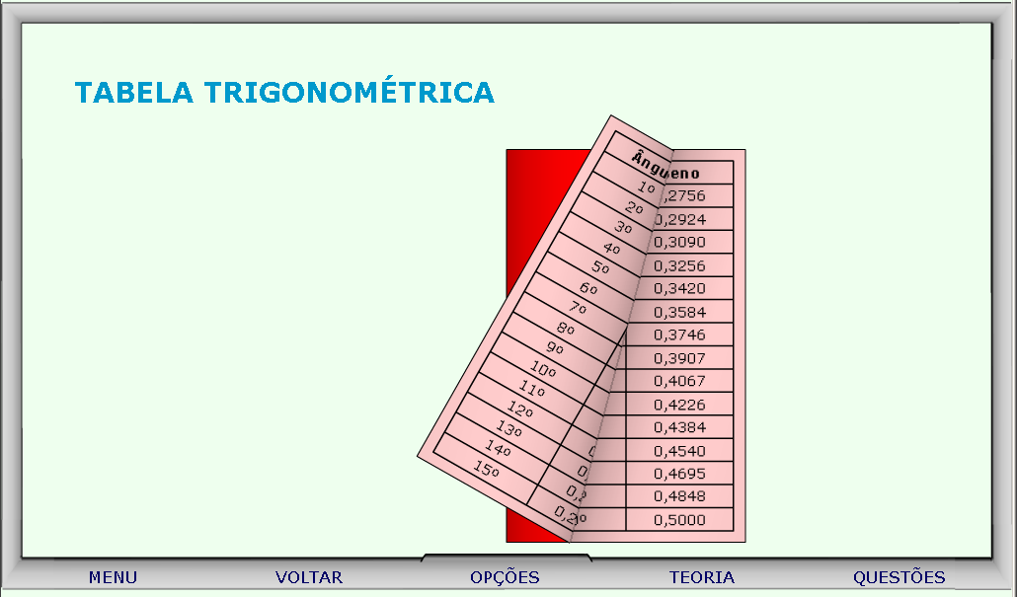
- Clicando sobre o botão indicado por “Questões”, um desafio é lançado. Para sua resolução, clicando sobre os links indicados por “Dica 1, Dica 2,...”, orientações sobre como proceder para solucionar o desafio são fornecidas.
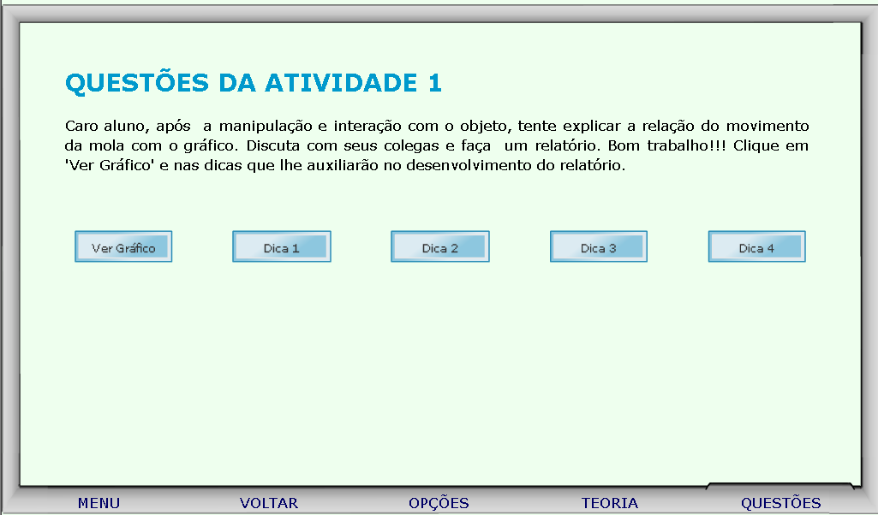
- Para retornar a tela inicial, basta clicar no botão indicado por “Menu”.
- Clicando em “Atividade 2”, o aluno poderá escolher a amplitude para as duas molas, clicando sobre os botões indicados por . Ao clicar no botão indicado por , é dado inicio ao movimento das molas; para parar com o movimento realizado pela mola, é necessário clicar sobre o botão indicado por ; para alterar as amplitudes e reiniciar o movimento das molas em função do tempo, é necessário clicar sobre o botão indicado por . Clicando sobre o botão indicado por , são dadas instruções sobre como proceder nesta atividade. Clicando sobre “VER EQUAÇÃO”, é fornecida a equação correspondente ao movimento executado pela mola.
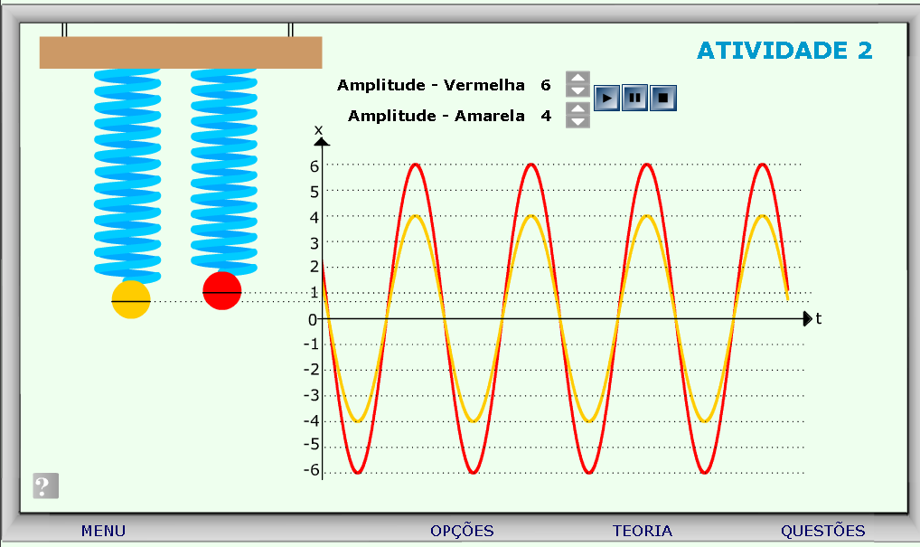
- Caso ocorram dúvidas no desenvolvimento das atividades, clicando sobre o botão indicado por “Teoria”, a seguinte tela é acionada:
Clicando sobre cada link, o respectivo conteúdo é acionado.
- Da mesma forma, clicando sobre o botão indicado por “Opções”, uma tela com as possibilidades de acionar uma calculadora, o gráfico da função seno ou a tabela trigonométrica, clicando sobre o respectivo link.
  - Clicando sobre o link indicado por “Calculadora”, esta é ativada para auxiliar nos cálculos.
  - Clicando sobre o link indicado por “Gráfico da Função Seno”, o usuário poderá arrastar o ponto vermelho sobre o gráfico, e observar as alterações ocasionadas no ângulo e no valor do seno.

  - Clicando sobre o link indicado por “Tabela Trigonométrica”, o usuário poderá clicar sobre a parte inferior da página e arrastá-la, como se estivesse folhando um livro, e assim observar os valores do seno do 1º quadrante.
- Clicando sobre o botão indicado por “Questões”, um desafio é lançado. Para sua resolução, clicando sobre os links indicados por “Dica 1, Dica 2,...”, orientações sobre como proceder para solucionar o desafio são fornecidas.
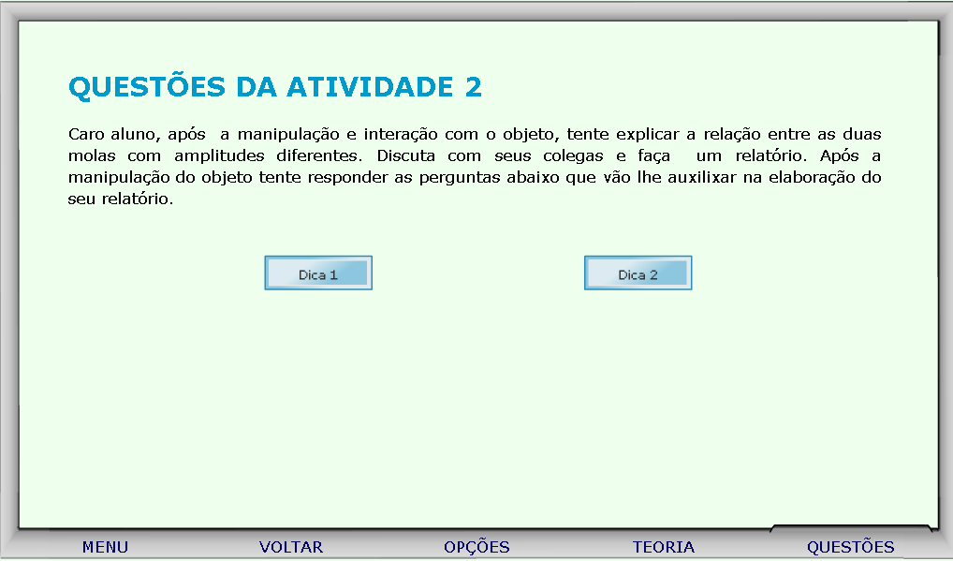
- Para retornar a tela inicial, basta clicar no botão indicado por “Menu”.

